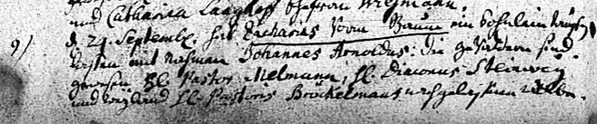

Kirchenbuch St. Nicolai zu Dortmund 1737, Archion Bild 31 in „Taufen 1708 – 1809“
Abschrift:
„9) den 29 September hat Zacharias vorm Baum ein Söhnlein taufen lassen mit Nahmen Johannes Arnold(us): die Gevattern sind gewesen H(err) Pastor Melmann, H(err) Diaconus (zweiter Pastor, KJK) Steinweg und weyland H(errn) Pastoris Bröckelmanns nachgelassene Wittibe“.

